Esbozo de Memoria del TFG

RESUMEN (ABSTRACT)
Este proyecto presenta un sistema multidimensional que se basa en los datos evolutivos desde el inicio informal de este proyecto hasta la fecha de su finalización sobre el COVID-19 en Andalucía. El objetivo, aportar a las Administraciones Públicas (principalmente) de nuestra comunidad una herramienta útil que les pueda ayudar a la toma de decisiones.
[continuará]
En Santa Fe (Granada), Febrero de 2.021.
Alonso Bueno Herrero.

Introducción

Motivación
La situación que nos ha tocado vivir a raíz de la pandemia de COVID-19 ha provocado que las administraciones, ya sean locales, provinciales, autonómicas o el propio Gobierno central tengan que tomar decisiones muy difíciles, intentando siempre buscar el equilibrio entre las partes afectadas por dichas decisiones (ese malicioso binomio economía-versus-salud). La Informática, como cabría esperar, no puede estar ajena a esta problemática, y debe estar ahí para intentar aportar su granito de arena.
Por otro lado, para la toma de decisiones en cualquier ente, ya sea público (como en este caso) o privado, resulta fundamental poder disponer de herramientas y técnicas adecuadas que permitan, a partir de los datos de que disponen, tomar esas decisiones de la mejor forma posible. Aquí entran los sistemas multidimensionales. Gracias a estos sistemas, se pueden observar las situaciones (los datos, dicho de una forma exacta) desde distintos puntos de vista, pudiendo centrarse en una sola perspectiva, o una combinación de ambas, y también con más detalle o menos. Los fundamentos de estos sistemas se explican más adelante.
Con estos dos puntos de partida, presento mi propuesta: un sistema multidimensional con datos actualizados de COVID-19 en Andalucía, con el que aportar mis conocimientos aprendidos en el Grado a las administraciones andaluzas de cara al análisis de los datos de la pandemia, con especial atención, tal y como indica el título del proyecto, a la información geográfica que subyace de estos datos, aprovechando también los conocimientos que adquirí en la asignatura Sistemas de Información Geográfica. Esta explotación más concreta de la información geográfica también pretende aportar un valor añadido a nuestro sistema, debido a ese carácter extremadamente territorial que tienen las medidas de contención contra el virus que se están adoptando (cierres perimetrales de municipios y provincias, límites de horarios de comercios y restauración, también según la zona, semáforos COVID, etc).
Antes de pasar a la descripción exhaustiva del trabajo realizado, considero oportuno dejar claros los fundamentos de los pilares conceptuales en los que se basa mi trabajo: los Sistemas Multidimensionales y la Información Geográfica (de Andalucía).
Objetivos del proyecto.
Como objetivo general, se pretende proporcionar una herramienta integral para la toma de decisiones en el ámbito de las administraciones andaluzas sobre la situación sanitaria, con especial énfasis en el componente geográfico de la información.
A modo de objetivos específicos, se puede hablar de:

Contexto (I): Fundamentos de los Sistemas Multidimensionales
En las tareas referidas al almacenamiento y procesamiento de información en un organismo, podemos distinguir dos tipos de sistemas:
- Sistemas transaccionales (OLTP), encargados del almacenamiento de los datos. Constituyen la «fuente» de información sobre la que trabajar.
- Sistemas decisionales (OLAP), o de toma de decisiones, se enmarcan en el ámbito de los altos niveles de la pirámide empresarial, y se sirven de los datos de los sistemas transaccionales para tomar decisiones en la organización.
Pero, ¿cómo se consigue pasar de esos datos «vírgenes» a información útil para los decisores? La clave está en los informes. Un informe es el principal soporte para la toma de decisiones en una empresa.
Pero hay que decir que este modelo de gestión de la información (basado en la elaboración de informes) no es muy usado ya a nivel empresarial. En la actualidad, se necesita información en tiempo real de lo que sucede para intentar maximizar así el beneficio obtenido de esas medidas tomadas (pensemos en la estrategia de una empresa, o en las reuniones de los comités de seguimiento de la pandemia, por ejemplo).
Esta necesidad está hoy en día cubierta en gran medida por los sistemas de bases de datos para la toma de decisiones o dicho de otra forma, para la extracción de informes en tiempo real.

La “cocina” de los datos: el componente ETL
El componente ETL sirve de nexo de comunicación entre los datos “fuente” almacenados en las bases de datos OLTP y la información preparada para la toma de decisiones de las bases de datos multidimensionales (OLAP).
ETL (Extraer, Transformar, Cargar) es el responsable de que la información esté lista en la base de datos multidimensional para elaborar los informes, que servirán, como ya hemos dicho, para la toma de decisiones.
En la se muestra la situación del componente ETL entre los sistemas OLTP y OLAP.
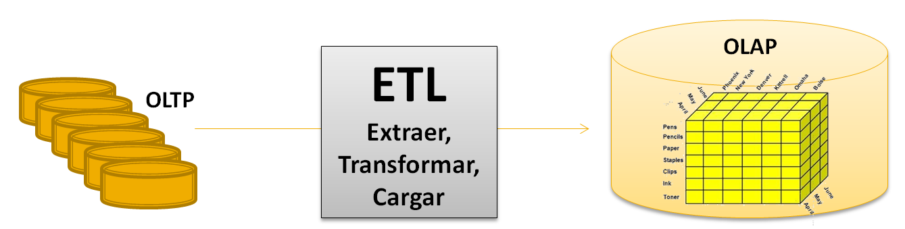

El modelo de datos multidimensional
El origen del modelo multidimensional es base en la elaboración de informes. Pongamos un ejemplo concreto: suponemos un informe real sobre las ventas en una determinada empresa. ¿Qué tipo de preguntas podemos hacernos sobre la información contenida en dicho informe...?
- ¿Dónde … se han realizado las ventas? → En Granada, en Sevilla, en Albacete, etc…
- ¿Quién… ha realizado las ventas? → Pedro Casas, Julián Leal, etc…
- ¿Cuándo…? → En febrero, en mayo, en una semana concreta …
De esta filosofía parte el modelo de datos multidimensional, es decir, con múltiples dimensiones o formas de estudiar dicho informe (hacerle preguntas), y unos hechos o tema central de dicho informe (el valor de cada venta, con su propia característica de cada dimensión (ciudad, código, mes, …).
De esta forma, el esquema que planteamos en general es:
- Cosas, es decir, HECHOS que estudiamos, que son los protagonistas del informe, y su valor (mediciones)
- Preguntas que nos hacemos sobre esos hechos.
Pues bien, estos dos ingredientes son los que definen el modelo de datos multidimensional, es decir, los componenes de una base de datos multidimensional. Los sistemas OLAP tienen como principal elemento o componente una base de datos de este tipo.

Representación gráfica de una base de datos multidimensional
La forma más común de representa una base de datos o sistema multidimensional es como una figura geométrica sobre unos ejes (como los ejes cartesianos), pero con n ejes, tantos como dimensiones se puedan realizar sobre la base de datos.
Suponiendo que tenemos n=3 dimensiones, la figura se denomina cubo OLAP. En general, para n dimensiones se habla del hipercubo. En la figura se muestra un cubo OLAP con tres dimensiones:
- Productos: ¿Qué?
- Meses del año: ¿Cuándo?
- Países: ¿Dónde?
La figura 4 nos muestra un ejemplo de un cubo OLAP (tres dimensiones) sobre las ventas de una determinada empresa por país, mes del año y tipo de producto vendido.
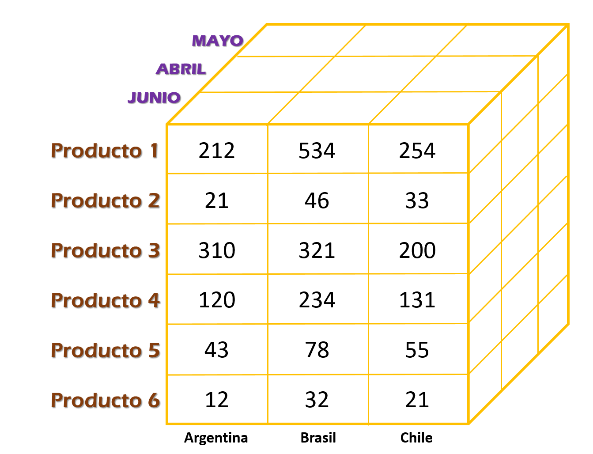
En el ejemplo del informe de ventas: tenemos que cada venta es un “cubito” del cubo OLAP, y se corresponde con un valor único (una venta) para cada dimensión. Por ejemplo:
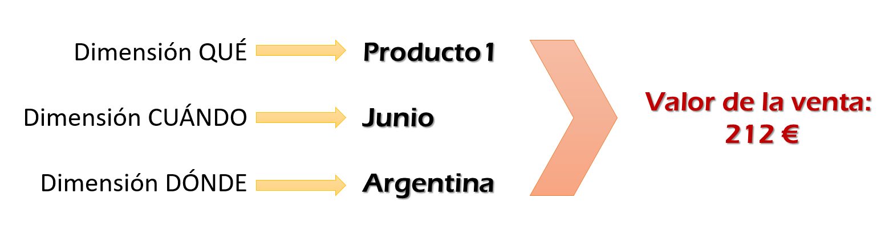

Operaciones sobre bases de datos multidimensionales
Las principales operaciones que se pueden realizar sobre cubos OLAP (BD multidimensionales) son:
- Roll-up: ascender en el nivel de la jerarquía de una determinada dimensión. Se trata de agrupar datos asociados a una dimensión.
- Drill-down: descender en el nivel de la jerarquía de una determinada dimensión. Se trata de desagrupar datos.
Esta operación no es físicamente posible, ya que no podemos desagrupar los datos cuando los hemos mezclado por completo (imaginemos el dinero que hemos juntado entre todos en una porra, pues salvo que hayamos apuntado lo que ha puesto cada uno, es imposible recuperarlo; y no vamos a “apuntar” en nuestro sistema multidimensional nada por el estilo).
Es decir, no se puede deconstruir físicamente una dimensión que se ha agrupado de golpe. Entonces un drill-down es algo conceptual. Lo que se hace a nivel físico es hacer un roll-up intermedio que hace las veces de un drill-down solicitado.
- Slice&dice: realmente son dos operaciones independientes, pero por su similitud suelen aparecer conceptualmente unidas.
  - Slice: extraer “una rodaja” del cubo OLAP, es decir, cortar el cubo por un valor concreto sobre una determinada dimensión. Resulta una estructura bidimensional.
  - Dice: obtener un cubo OLAP más pequeño quedándonos con ciertos valores para varias dimensiones.
Las siguientes imágenes (extraídas de https://www.javatpoint.com/olap-operations) ilustran estas operaciones:
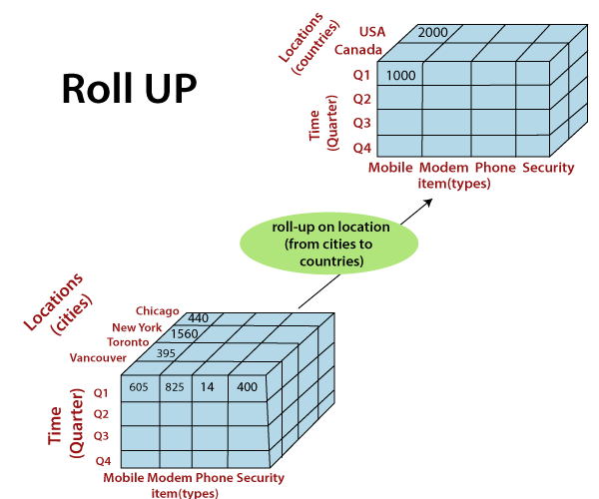
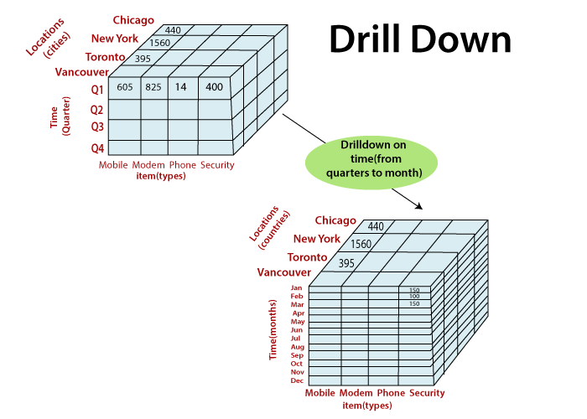
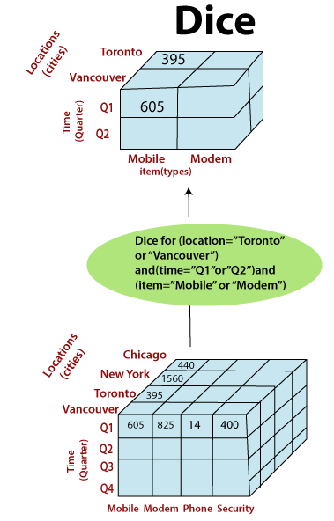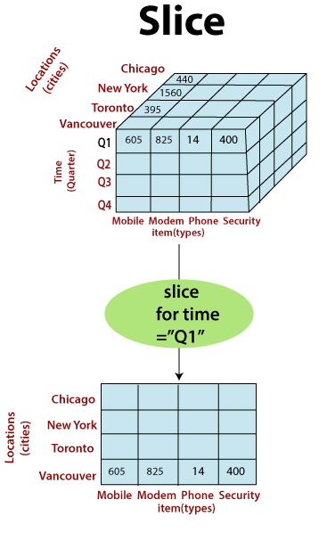

Contexto (II): La dimensión geográfica. Fundamentos
hacer

Presupuesto del proyecto
En este apartado trato de detallar un presupuesto aproximado de un supuesto proyecto real equivalente al que aquí se presenta. Para realizarlo, me baso en un pequeño proyecto de prácticas que desarrollé para una asignatura de mi especialidad, Ingeniería de Sistemas de Información. En aquel caso, el proyecto también era un Sistema de Información, pero distinto. A pesar de todo, tanto las referencias como la metodología se mantienen en general. De esta forma, recurro así a las indicaciones dadas en el material docente de dicha asignatura así como a diversas referencias legales para elaborar el presupuesto para el presente proyecto.
Presupuesto de desarrollo
1.- Gastos de personal
Especificaciones generales:
• 1 ingeniero junior
• contratos temporales de 3 meses por cada ingeniero
• contribuyentes tipo A (cfr. [2])
teniendo en cuenta lo especificado en [guionpractica] y en [Estatuto de los Trabajadores], se ha realizado el cálculo manualmente, teniendo en cuenta que:
1. Vamos a fijar el salario base (bruto) en 1600 € (respetando el SMI mínimo de 950 €).
2. Cálculo del coste de cada empleado (sin contar pagas extras ni vacaciones):
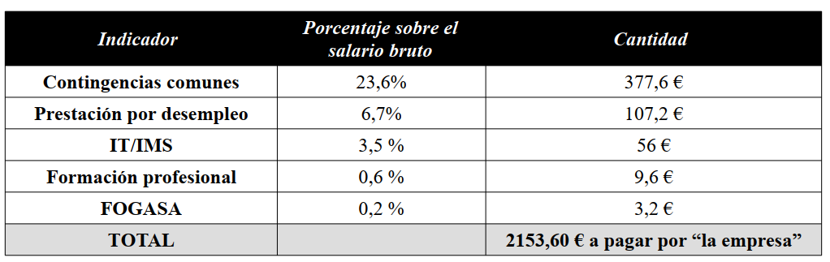
Por tanto, el coste total de los empleados, teniendo en cuenta que son contratados durante 3 meses, será de:
2153,60 € · 1 empleado · 3 meses = ... €
Coste de las vacaciones
sabiendo que el mínimo legal son 30 días de vacaciones por cada 12 meses trabajados (cfr. [estat-trab.]), se tiene que, para 3 meses, el pago proporcional de las vacaciones es de 2,5 días por cada mes de trabajo, con lo cual corresponderá pagar 2,5 · 3 = 7,5 días de vacaciones.
Si hacemos una proporción, tenemos que el coste de vacaciones por cada empleado es:
Coste vacaciones = 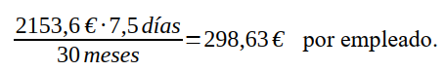
Esto habrá que multiplicarlos por n trabajadores, y como en este caso n = 1, pues el coste se mantiene.
Pagas extraordinarias.
Hay que pagar la proporción correspondiente a los 3 meses trabajados a cada empleado. Dado que por 12 meses se corresponden 2 pagas extraordinarias por empleado, tenemos que pagarle a cada trabajador media paga, tal que:
Coste total pagas extras =
Gastos de ejecución
[continuará]

Desarrollo del proyecto
Sobre la metodología de trabajo propuesta
La metodología de trabajo consiste en un ciclo de vida clásico de un Sistema de Información (cfr. [ddsi]) adaptado al desarrollo de Sistemas Multidimensionales (Data Warehousing). Este modelo fue presentado (y en buena parte, utilizado) en la asignatura Sistemas Multidimensionales, y trata de lograr una conciliación entre los requisitos del usuario y la estructura de las fuentes de datos usadas para el proyecto.

Fase 1: Análisis y reconciliación de las fuentes de datos
Una vez escogidas las fuentes de datos para construir el sistema multidimensional, tenemos esta primera fase en la que tenemos que:
- hacer una inspección de los dos orígenes de datos,
- construir el esquema relacional “local”, es decir, un esquema relacional por cada fuente de datos,
- integrar ambos conjuntos de datos para construir un esquema Entidad-Relación común que represente a todo el origen de datos de forma global. Se da un ejemplo de este diagrama en [smd-t4-diagrama-oltp]. La construcción del esquema Entidad-Relación no es, como cabe esperar, la única forma de representar conceptualmente el sistema OLTP, si bien es el más utilizado, y además recomendado en nuestro libro de referencia de la metodología de desarrollo [Golf].
Fase 2: Análisis de requisitos (por determinar aún)
Tal y como se indica en la referencia [Golfarelli] en la que se basa nuestra metodología, la etapa de análisis de requisitos tiene como objetivo dejar “preparadas” las especificaciones asociadas al foco de atención que solicita el cliente.
El enfoque que aquí se utiliza para describir los requisitos es el utilizado

Fase 3: Diseño conceptual
Esta etapa se centra en una idea sencilla: a partir de las fuentes de datos y su esquema ya “reconciliado”, elaborar el equivalente diseño lógico.
Esta etapa toma como “inputs” el diagrama Entidad-Relación realizado para el sistema OLTP (fuentes de datos “reconciliadas”) y también un posible análisis de requisitos de la fase 2 para elaborar el diagrama conceptual.
Tal y como su nombre indica, el objetivo es construir un diseño conceptual para nuestro sistema y al tratarse de un sistema multidimensional, se tendrá que elaborar un esquema multidimensional, es decir, se tendrán que definir: los hechos (foco de atención del sistema), las dimensiones y sus jerarquías, y las mediciones de los hechos.
[continuará]
Fase 4: Diseño lógico
En cuanto a los modelos lógicos a adoptar, éstos son muchos y variados. Las principales alternativas que más se han usado en la literatura, y que se explicaron también en [smd-t3] se pueden ver en la figura XX.
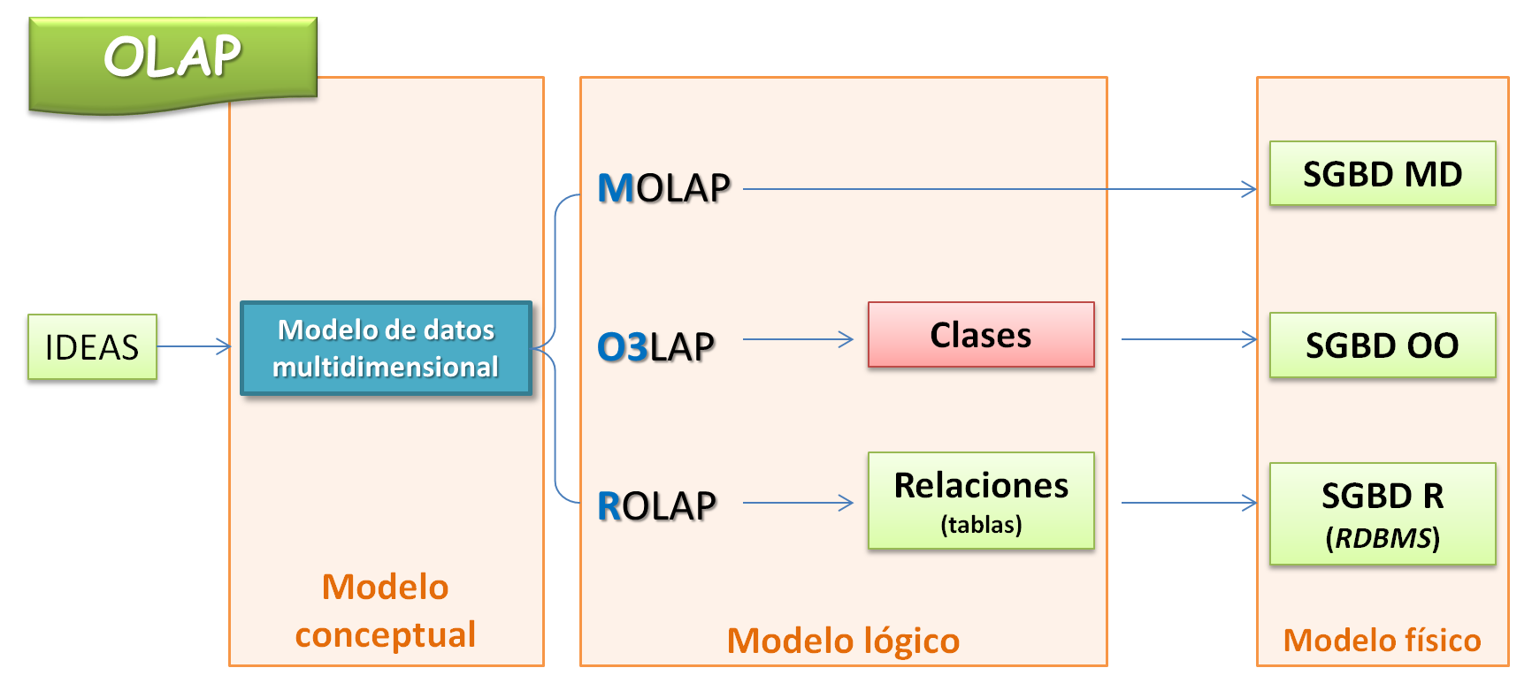
El que usaremos aquí, y que es también, según [golf], el más habitual, es ROLAP-Estrella. Este modelo se basa en la transformación del esquema conceptual en un conjunto de tablas del Modelo Lógico Relacional, perfectamente conocido y estudiado en el Grado, y que es quizás el modelo de bases de datos más universal desde sus inicios.
Pues bien, la transformación del modelo conceptual a modelo lógico relacional (tablas/relaciones) se puede hacer de dos formas distintas, tal y como se estudió en [smd-t3]:
- Primera alternativa o enfoque ROLAP basado en estrella: en este caso se establece la siguiente equivalencia:
  - por cada dimensión OLAP, tendremos una tabla relacional, con todos los niveles incluidos en esta tabla;
  - para los hechos, habrá una única tabla que guardará las llaves generadas que contienen los hechos y las mediciones.
- Segunda alternativa o enfoque ROLAP basado en copo de nieve: en este caso la equivalencia es:
  - por cada nivel de cada dimensión, una tabla relacional (esto supone un incremento notable en el número de tablas de nuestra BD);
  - de nuevo, para los hechos una única tabla (igual que el modelo en estrella).

Pasamos ya a aplicar la metodología de desarrollo. Quede claro que a partir de aquí empieza toda la tarea de documentación del desarrollo del proyecto, desde el estudio de los datos y los requisitos hasta la presentación final en la herramienta de análisis.

ANÁLISIS DE REQUISITOS
La clasificación de requisitos es la misma que se estudió en la asignatura “Fundamentos de la Ingeniería del Software” [FIS...], así como la elaboración, a partir de dichos requisitos, de los Casos de Uso.

A.- Requisitos funcionales.
RF1. Estudio gráfico de los datos. El sistema debe permitir generar diferentes tipos de gráficos
RF1.1. El sistema elabora gráficos adaptados a las necesidades especificadas por el usuario.
RF2. Estudio “numérico” de los datos. El sistema deber permitir una visualización flexible de los datos en cuanto a selección del punto de vista, nivel de detalle y variables a mostrar.
RF2.1. El sistema permite definir el punto de vista o dimensión (o varios) por las que se visualizan los datos.
RF2.2. El sistema permite definir el nivel de detalle en que se visualizan los datos en cada punto de vista (dimensión) seleccionado.
RF2.3. El sistema permite definir las variables a mostrar de los datos (hospitalizados, UCI, PDIA, etc.)
RF3. Cuadros de mando. El sistema debe permitir la elaboración de cuadros de mando para
B.- Requisitos de información (o de datos).

Bibliografía
- Referencia datos COVID Andalucía: https://www.juntadeandalucia.es/institutodeestadisticaycartografia/salud/static/index.html5
- https://sites.google.com/site/analisisydisenoudea/metodologias-requisitos-no-funcionales/tropos

